渡辺 力先生 雪氷学実習ーFortran実習 08/01/2012
『拡散方程式を陰解法で解く』 76123042 箕輪 昌紘

1. 拡散方程式

微分方程式の一つである拡散（熱伝導）方程式

… (1)

の数値積分の例として、拡散方程式

… (2)

を任意の初期条件を与え積分して、関数u(x, t)を求める。

2. 陰解法

(2)を離散化すると、

… (3)

と表せる。また、(3)は形式的に

… (4)

と書ける。ここで、

… (5)
であり、

...(6)

とした。i=1のときは初期条件として定められる。i = 2のとき、(4)において、は定数項であるとみなせるので、

… (7)

を得る。ここで、
… (8)

を得る。この式と、(4)において、i = 3とした式を用いて、を消去すると、

… (9)

を得る。ここで、

… (10)

である。同様の処理を繰り返すと、

… (11)

… (12)

を得る。これをi = m – 2まで繰り返すと、

… (13)

となる。これを、(4)でi = m – 1とした式

… (14)

と連立させて解けば、

… (15)

を得る。このように求められたと漸化式(11)をつかえば、以下の式によりi = m – 2 から、 i =2までのを求めることができる。

… (16)

3. 解析結果

積分を行う時の時間間隔Δt = 0.55としたとき、陽解法では、解が不安定となることが、前回までの講義で示された(図1)。
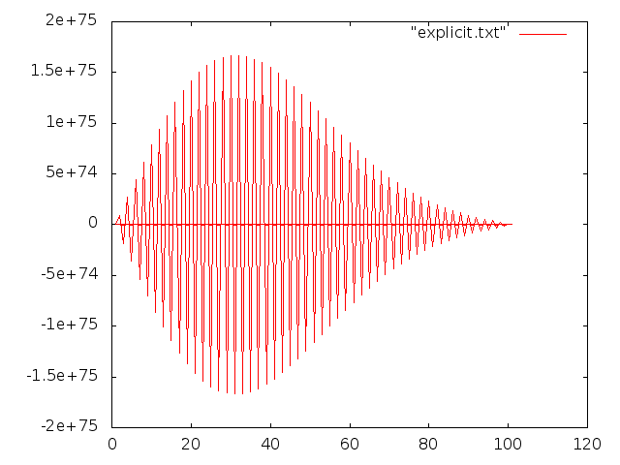図 1 . 時間間隔を0.55とした時の陽解法による結果。

一方で同様のΔtを設定し陰解法で計算を行った場合、解は安定する(図2)。
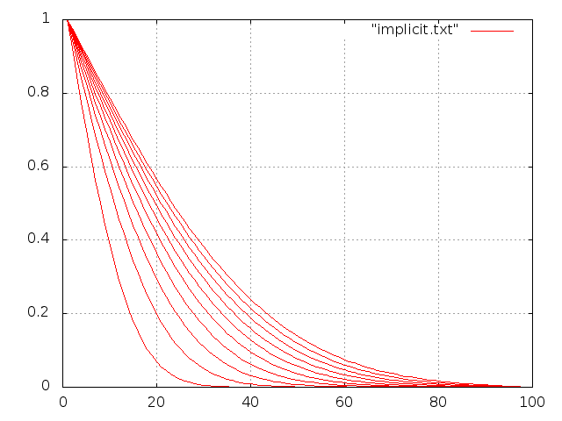図 2. 時間間隔を0.55とした時の陰解法による結果。

次に、計算回数を増やした時、陽解法と陰解法でどのような違いが見られるかを考察する。ここで、Δtは0.5とし、5,000回計算を行った。その結果を図3に示す。
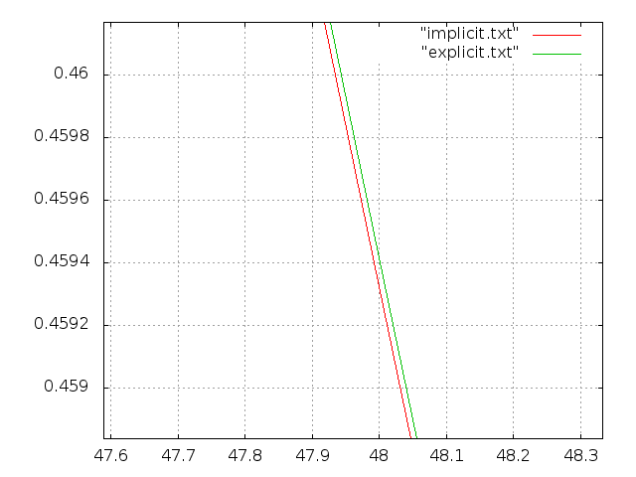
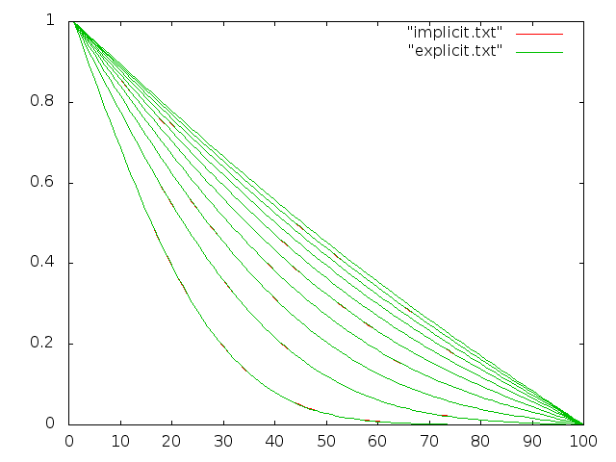図 3. 時間間隔を0.5とし、5,000回計算を行った時の陽解法(綠)、陰解法（赤）それぞれの結果。右上に解析結果の一部分の拡大図を示す。

陽解法による結果を綠色、陰解法による結果を赤色で示してある。この解析結果より、陽解法や陰解法どちらでも一定の回数を繰り返すと定常状態に達することがわかる。さらに、拡大して解析結果を見てみると、陽解法の方が陰解法よりもわずかに早く定常状態に達していることが見て取れる。

List.1 陰解法ソースコード
! --------------------------------
! Created by M. Minowa
! Lastupdate 2012/7/31
! --------------------------------
program netuKadai
implicit none
integer, parameter :: dp = kind(1.0d0)
integer, parameter :: m = 100

! 変数の定義
integer i, j, time
real(dp) T(m), Tn(m)
real(dp) dt, dx
real(dp) T0, Tm, T1
real(dp) k, h
real(dp) r, f
real(dp) a(m), b(m), c(m), bb(m)
real(dp) d(m), dd(m)
!
k = 1.0d0-3 ! 熱伝導率
h = 10 !
T0 = 0.0d0 !
T1 = 1.0d0
T = T0
dx = h / (m - 1)
dt = 0.5d0 * dx * dx / k !
Tm = 1
time = 5000
! 熱伝導係数
r = k * dt / dx**2
do i = 1, m
! 係数の初期条件
if (i==1) then
a(i) = 0
else
a(i) = -r
end if
b(i) = 1.0d0 + 2.0d0 * r
if (i==m-1) then
c(i) = 0
!print *, "c : ", c(i)
else
c(i) = -r
!print *, "c : ", c(i)
end if
dd(i) = 0.0d0
d(i) = 0.0d0 ! 初期温度
end do

! 時間微分の始まり
do j = 1, time
! -------- 前進消去 -------------
! i = 2 のとき
bb(2) = b(2)
dd(2) = d(2) - a(2) * d(1)
!print *, "dd(2) : ", dd(2)
!
do i = 3, m-1
f = a(i) / bb(i-1)
!print *, "f : ", f
bb(i) = b(i) - c(i-1) * f
!print *, "bb : ", bb(i)
dd(i) = d(i) - dd(i-1) * f
! print *, "dd : ", dd(i)
end do
!
Tn(m-1) = dd(m-1) / bb(m-1)
!print *, "Tn(m-1)", Tn(m-1)
! 初期条件と境界条件
Tn(1) = T1
Tn(m) = T0
! -------- 後退代入 ------------
do i= m-2, 2, -1
Tn(i) = (dd(i) - c(i) * Tn(i+1)) / bb(i)
end do
! 温度を更新する
do i = 1, m
d(i) = Tn(i)
end do
if (mod(j,500)==0) then ! 出力の間引き
do i = 1, m
print *, i, Tn(i) ! データの出力
end do
print * ! 空行 データ表示のため
end if
end do
end program netuKadai

参考資料
1. 「拡散方程式の数値積分[改訂版]」 www.astr.tohoku.ac.jp/~chinone/pdf/Diffusion_equation.pdf
2012/7/31 閲覧
2. 川崎晴久(1993), C & FORTRANによる数値解析の基礎, 共立出版株式会社

